МИНИСТЕРСТВО ОБРАЗОВАНИЯ МОСКОВСКОЙ ОБЛАСТИ
ГОСУДАРСТВЕННОЕ БЮДЖЕТНОЕ ОБРАЗОВАТЕЛЬНОЕ УЧРЕЖДЕНИЕ
ВЫСШЕГО ПРОФЕССИОНАЛЬНОГО ОБРАЗОВАНИЯ МОСКОВСКОЙ ОБЛАСТИ
АКАДЕМИЯ СОЦИАЛЬНОГО УПРАВЛЕНИЯ
Кафедра математических дисциплин

Профессиональный конкурс творческих разработок
«Инновационные технологии при обучении математике»

Номинация:
Дистанционные образовательные технологии при обучении математики

Тема:
Повторение пройденного материала по курсу 5 класса посредством дистанционной работы с учащимися

Выполнила: учитель математики
МБОУ СОШ №28 г. Мытищи
Алышова Наталья Сергеевна

2013
ОГЛАВЛЕНИЕ:

Введение…………………………………………………………………… | 3
- Цели и задачи работы………………………………………………. | 4
2. Инструкция по выполнению работы ………………………………... | 5
2.1 Подготовительная работа …………………………………………... | 5
2.2 Первый этап …………………………………………………………. | 6
2.3 Второй этап …………………………………………………………. | 7
2.4 Третий этап ………………………………………………………….. | 9
Заключение ………………………………………………………………… | 11
Список литературы ………………………………………………………... | 12

ВВЕДЕНИЕ
Дистанционную форму обучения специалисты по стратегическим проблемам образования называют образовательной системой 21 века. Актуальность темы дистанционного обучения заключается в том, что результаты общественного прогресса, ранее сосредоточенные в сфере технологий сегодня концентрируются в информационной сфере. Наступила эра информатики. Этап её развития в настоящий момент можно характеризовать как телекоммуникационный. Эта область общения, информации и знаний. Исходя из того, что профессиональные знания стареют очень быстро, необходимо их постоянное совершенствование. Дистанционную форму обучения дает сегодня возможность создания систем массового непрерывного самообучения, всеобщего обмена информацией, независимо от временных и пространственных поясов. Кроме того, системы дистанционного образования дают равные возможности всем людям независимо от социального положения в любых районах страны и за рубежом реализовать права человека на образование и получение информации. Именно эта система может наиболее адекватно и гибко реагировать на потребности общества и обеспечить реализацию конституционного права на образование каждого гражданина страны. Исходя из вышеуказанных факторов можно заключить, что дистанционное обучение войдет в 21 век, как самая эффективная система подготовки и непрерывного поддержания высокого квалификационного уровня специалистов.
Дистанционное обучение перестало быть для нас диковинкой. В нашем городе педагоги активно используют возможности дистанционного обучения, Интернета. Мировая практика констатирует педагогическую и экономическую целесообразность интеграции дистанционных и очных форм обучения для старшей ступени средней школы и для старших классов. Это прогноз развития школы будущего. При такой модели обучения учащиеся могут ряд учебных предметов или разделов программы, или отдельные виды деятельности изучать, выполнять дистанционно в удобное для них время.
1. ЦЕЛИ И ЗАДАЧИ РАБОТЫ
Цель:
Актуализировать знания учащихся, приобретенные в 5-ом классе.
Задачи:
- образовательные:
повторить материал по темам: сокращение дробей, отношения и пропорции, положительные и отрицательные числа, решение уравнений, координаты на плоскости;
- развивающие:
развитие навыков дистанционного обучения, работе на компьютере, логического мышления.
- воспитательные:
формирование интереса к предмету путем дистанционного общения с учителем и одноклассниками в среде Интернета.
Участники:
6А, 6Б, 6В, 6Г, 7А, 7Б, 7В, 7Г

2. ИНСТРУКЦИЯ ПО ВЫПОЛНЕНИЮ РАБОТЫ
2.1 Подготовительная работа
Для начала работы учащимся следует зайти на персональный сайт учителя:
www.teachermath.ru и выбрать в верхнем меню вкладку 6 класс (рис. 1).

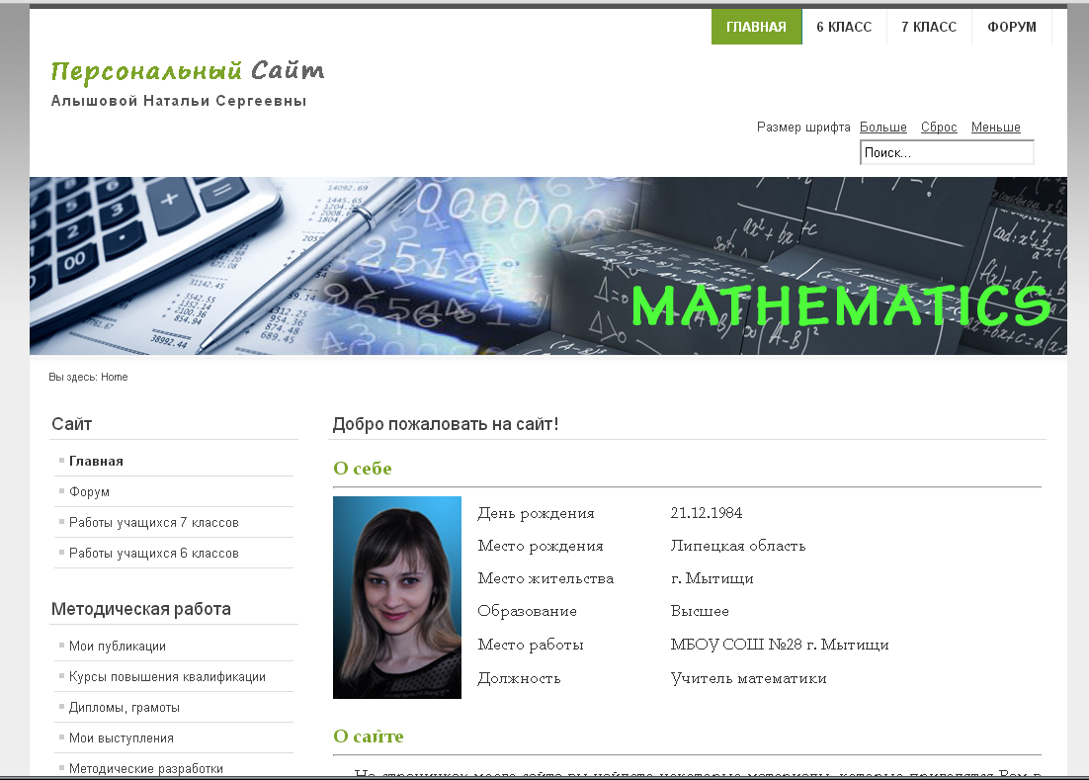
Рис. 1. Главная страница персонального сайта

В открывшемся окне выбрать статью «Вводное повторение», ознакомиться с целью, задачами и этапами работы.
Данный проект включает в себя 3 раздела:
1. Повторение теоретической части материала.
2. Практическое решение задач и примеров.
3. Творческая работа.
Изучив, краткую информацию, необходимо нажать кнопку «Вперед» для перехода к первому этапу работы (рис. 2).
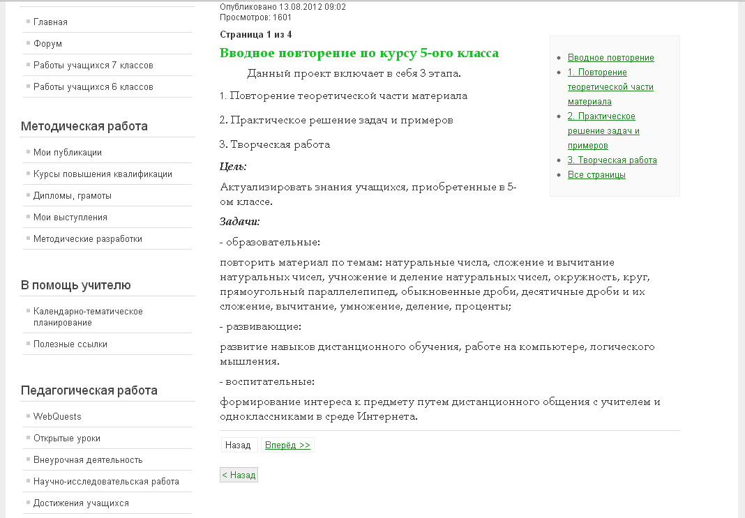
Рис. 2. Краткое содержание проекта

2.2. Первый этап

На первом этапе каждому учащемуся предлагается ознакомиться со своей темой. Для этого необходимо скачать файл с названием своего класса (Рис. 3).
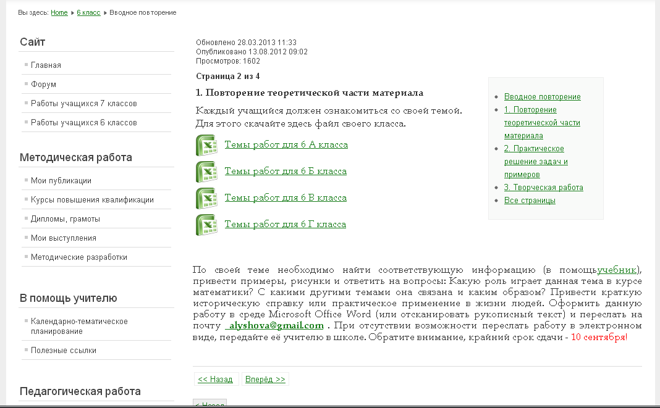
Рис. 3. Темы работ теоретической части

В скаченном файле откроется таблица со списком класса. В ней необходимо найти свою фамилию, напротив которой указана тема (Рис. 4).
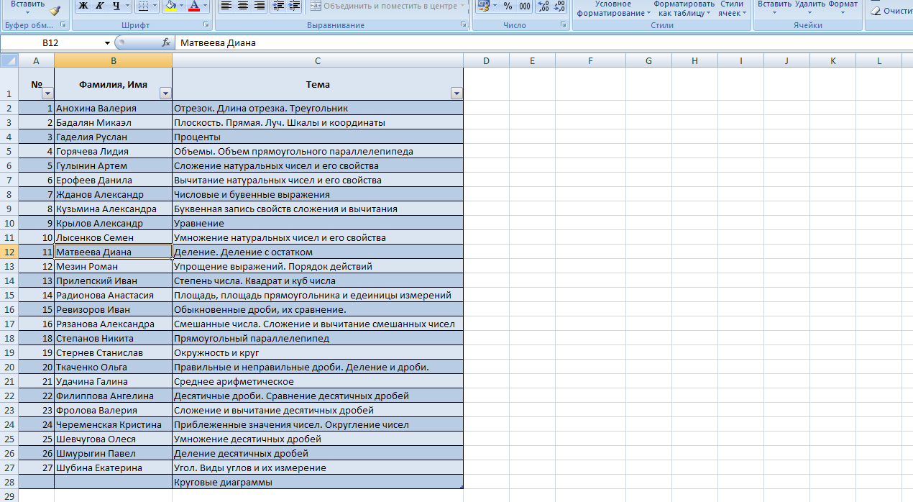
Рис. 4. Темы работ для 6А класса

По своей теме необходимо найти соответствующую информацию, проанализировать и кратко изложить основные понятия, термины, определения, привести примеры, рисунки и ответить на вопросы: Какую роль играет данная тема в курсе математики? С какими другими темами она связана и каким образом? По возможности написать краткую историческую справку или практическое применение в жизни людей. Оформить данную работу в среде Microsoft Office Word (или отсканировать рукописный текст) и переслать на почту alyshova@gmail.com . При отсутствии возможности переслать работу в электронном виде, передать её учителю в школе. На данный этап выделяется 1 неделя.

2.3. Второй этап

На следующем этапе ребятам предлагается решить задания из курса 5-ого класса. Для начала им необходимо ознакомиться с номером своего варианта, но чтобы его узнать приходится столкнуться с небольшой задачей – регистраций на форуме, где и выложены соответствующие файлы. Ссылки на форум приведены на рисунке 5.
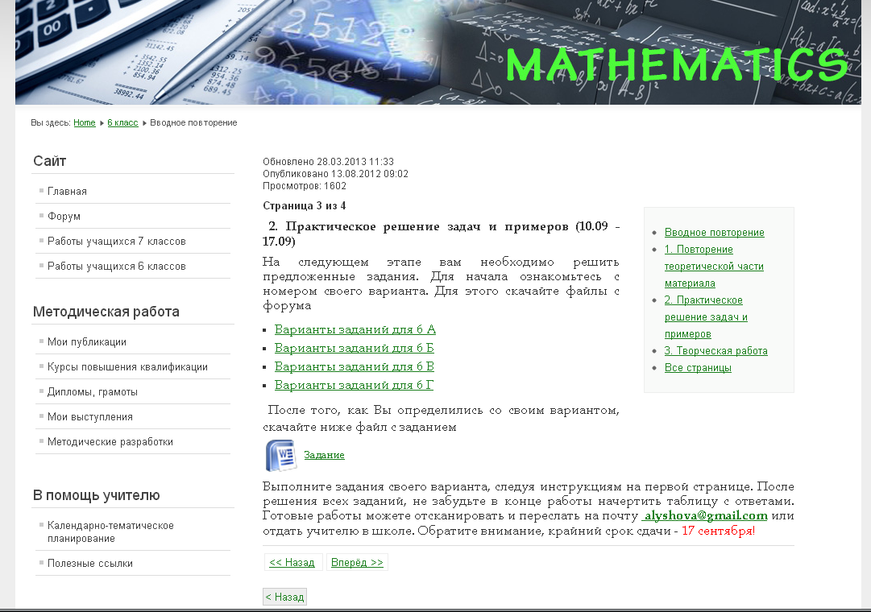
Рис. 5. Ссылки на форум в разделы классов
Таким образом, чтобы скачать файлы, ребятам необходимо пройти этапы стандартной регистрации на форуме и активировать свой логин, используя электронную почту. После этого, файлы на форуме будут доступны для скачивания (Рис. 6).
Рис. 6. Доступные для скачивания файлы на форуме
В открывшемся файле напротив своей фамилии находится определенный вариант заданий. Файл с заданиями доступен для просмотра и скачивания непосредственно на самом сайте.
В данном файле размещена инструкция и задания, которые необходимо выполнить в течение недели. Решение выполняется письменно, на подписанных двойных листах. Необходимо привести все вычисления и чертежи. В конце работы начертить таблицу с ответами по форме:
Часть 1
1 | 2 | 3 | 4 | 5 | 6 | 7 | 8 | 9 | 10 | 11 | 12
Часть 2
1 | 2 | 3 | 4

После выполнения заданий, готовые работы можно отсканировать и переслать на почту alyshova@gmail.com или отдать учителю в школе.

2.4 Третий этап
После проверки практического задания ребятам предлагается приступить к выполнению творческой работы: создание презентации в среде Microsoft Office PowerPoint, взяв за основу задание №4 части II из практической части.
Требования к оформлению работы:
- первый слайд должен содержать следующую информацию: фамилия и имя ученика, класс, номер школы, год;
- второй слайд должен содержать творчески-оформленное условие задачи;
- следующие слайды (на усмотрение учащегося) должны содержать схему (или таблицу) условия задачи, решение и ответ.
На рисунке 7 представлена готовая презентация учащегося 6А класса Крылова Александра. Остальные работы можно найти на сайте, вкладка «Работы учащихся».
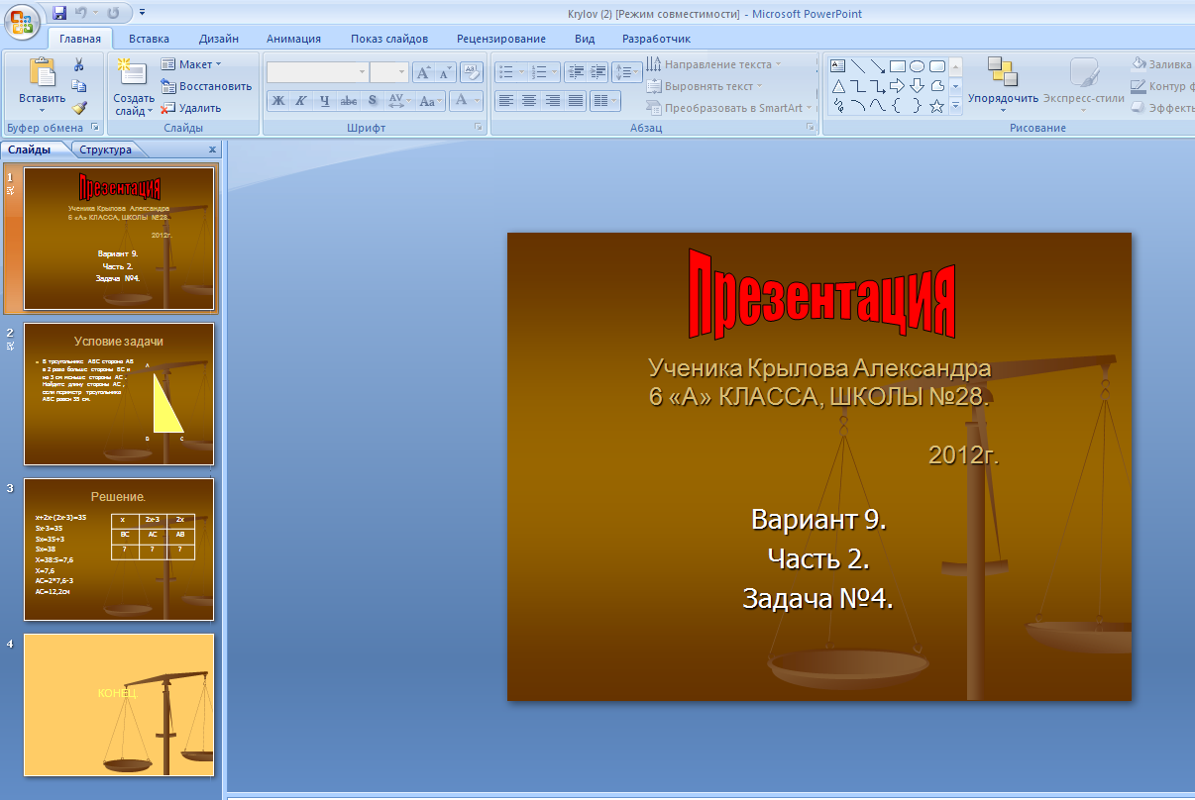
Рис. 7. Презентация учащегося 6А класса

ЗАКЛЮЧЕНИЕ
Данный вид работы проводился с учащимися 6 класса в начале учебного года после продолжительных летних каникул. Ставилась задача вовлечь учеников в учебный процесс, максимально повторить пройденный материал, как теоретически, так и практически, не потеряв интерес к изучаемому предмету.
Ребятам был предложен новый вид работы, дистанционный. Общение с учителем происходило посредством сети Интернет, электронной почты или форума.
В результате проделанной работы, учащиеся вспомнили теоретический материал (многие работы были представлены в виде докладов на уроках), решили разноуровневые задания, охватывающие основные темы, что способствовало более быстрой подготовки к изучению нового материала 6 класса. Последний этап носил творческий характер и заключал в себе не только математическую часть, но и более близкое знакомство с компьютером, в частности с программой Microsoft Power Point, которая в настоящее время набирает всю большую популярность в современном обществе.
Список использованной литературы

1. Блог Невмирич Сергея Ивановича - http://do100verno.com/blog/198/6886
2. Виленкин Н.Я. – Математика. 5 класс: учеб. для общеобразоват. учреждений / Н.Я. Виленкин и др. – 21-е изд., стер. – М. : Мнемозина, 2007. – 280 с.: ил.
3. Лысенко Ф.Ф. – Математика. Тесты для промежуточной аттестации учащихся 5-6 классов. Издание третье, переработанное. – Ростов-на-Дону: Легион, 2008. – 144 с.
4. Фестиваль педагогических идей - http://festival.1september.ru/articles/571052/

